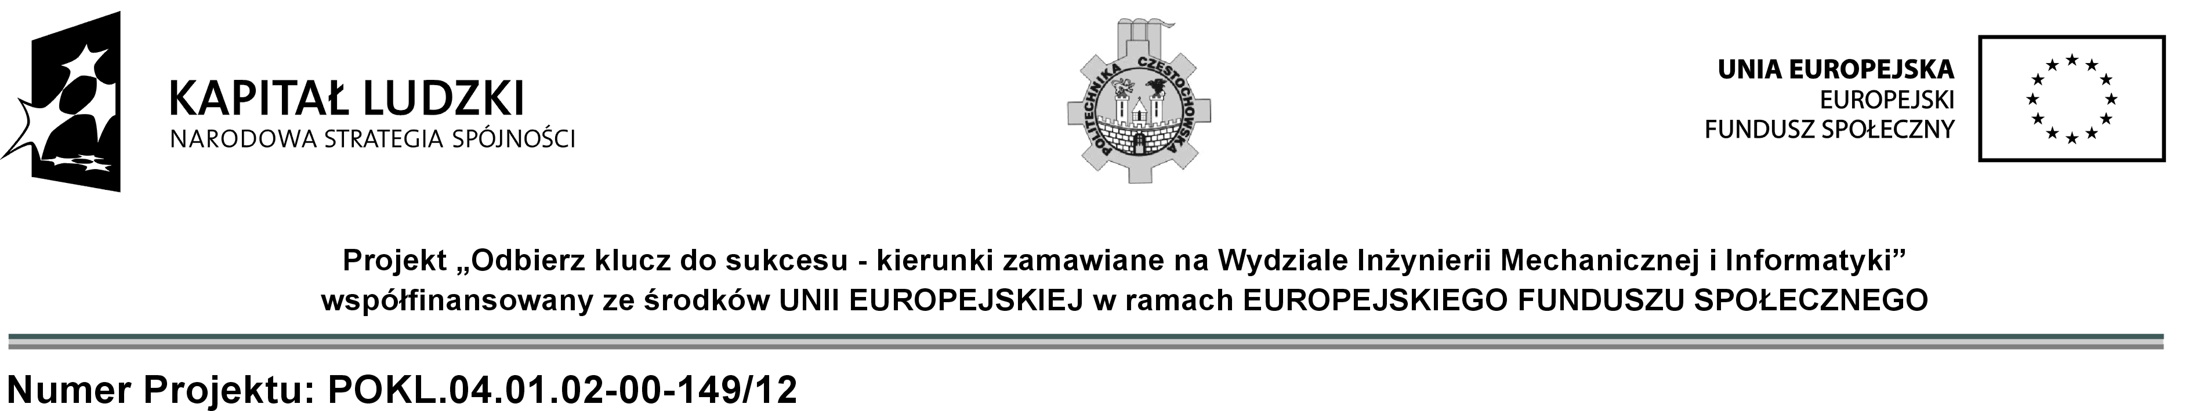

Politechnika Częstochowska
Dąbrowskiego 69
42-201 Częstochowa

Pismo: RK- 112/15 Częstochowa dnia: 2015-02-03

Z A W I A D O M I E N I E

o przedłużeniu terminu składania ofert

Szanowni Państwo,
W związku z pytaniami złożonymi przez Wykonawców, w postępowaniu prowadzonym na podstawie przepisów ustawy z dnia 29 stycznia 2004 roku Prawo Zamówień Publicznych (t.j. Dz. U. z 2013 r. poz. 907, z późn. zm.) w trybie przetargu przetarg nieograniczony, na :
Przeprowadzenie szkolenia podstawowego z modelowania części w programie Solid Works w ramach projektu Odbierz klucz do sukcesu - kierunki zamawiane na Wydziale Inżynierii Mechanicznej i Informatyki, spr. nr rej. OK/POKL/ZP/U-06/15.
działając na podstawie art. 38 ust 6 ustawy, uprzejmie Państwa informujemy, iż Zamawiający postanowił przedłużyć termin składania ofert.
Z przyczyn wskazanych powyżej termin składania ofert zostaje zmieniony z dnia 2015-02-05 na dzień 2015-02-06. Tym samym termin otwarcia ofert ulega zmianie z dnia 2015-02-05 na dzień 2015-02-06.
Jednocześnie informujemy, że nie uległy zmianie miejsce oraz godzina składania i otwarcia ofert.

Kanclerz
Politechniki Częstochowskiej
mgr inż. Katarzyna Pikuła

